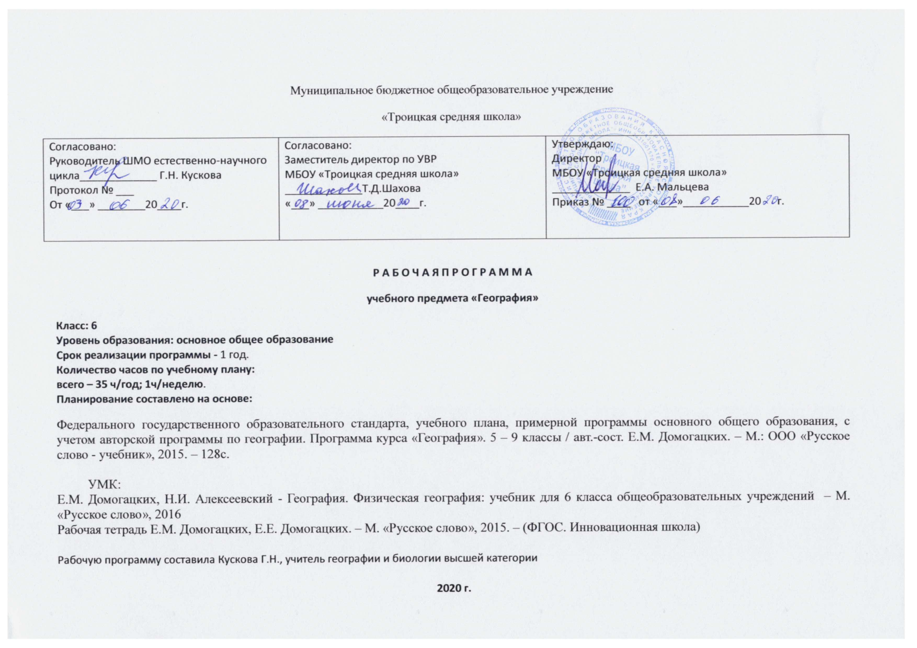

2. Планируемые результаты освоения учебного предмета

Личностными результатами воспитание российской гражданской идентичности: патриотизма, любви и уважения к Отечеству общность их исторических судеб, чувства гордости за свою Родину;
формирование ответственного отношения к учению, готовности и способности учащихся к саморазвитию и самообразованию на основе мотивации к обучению и познанию;
освоение социальных норм, правил поведения, ролей и форм социальной жизни в группах и сообществах, включая взрослые и социальные сообщества; участие в школьном самоуправлении и общественной жизни в пределах возрастных компетенции с учётом региональных, этнокультурных, социальных и экономических особенностей;
формирование коммуникативной компетентности в общении и сотрудничестве со сверстниками, старшими и младшими в процессе образовательной, общественно полезной, учебно-исследовательской, творческой и других видов деятельности;
формирование ценности здорового и безопасного образа жизни; усвоение правил индивидуального и коллективного безопасного поведения в чрезвычайных ситуациях, угрожающих жизни и здоровью людей, правил поведения на транспорте и на дорогах;
формирование основ экологического сознания на основе признания ценности жизни во всех её проявлениях и необходимости ответственного, бережного отношения к окружающей среде;
развитие эмоционально-ценностного отношения к природе, творческой деятельности эстетического характера.

Метапредметные результаты включают освоенные обучающимися универсальные учебные действия, обеспечивающие овладение ключевыми компетенциями, составляющими основу умения учиться.
Важнейшие метапредметные результаты обучения географии:
умение самостоятельно определять цели своего обучения, ставить и формулировать для себя новые задачи в учёбе и познавательной деятельности, развивать мотивы и интересы своей познавательной деятельности;умение планировать пути достижения целей, в том числе альтернативные, выбирать наиболее эффективные способы решения учебных и познавательных задач;
умение соотносить свои действия с планируемыми результатами, осуществлять контроль своей деятельности в процессе достижения результата, определять способы действий в рамках предложенных условий и требований, корректировать свои действия в соответствии с изменяющейся ситуацией;
умение оценивать правильность выполнения учебной задачи, собственные возможности её решения;
владение основами самоконтроля, самооценки, принятия решений и осуществления осознанного выбора в учебной и познавательной деятельности;
умение определять понятия, устанавливать аналогии, выбирать основания и критерии для классификации, устанавливать причинно-следственные связи, строить логическое рассуждение, умозаключение (индуктивное, дедуктивное и по аналогии) и делать выводы;
умение создавать, применять и преобразовывать знаки и символы, модели и схемы для решения учебных и познавательных задач;
смысловое чтение;
умение организовывать учебное сотрудничество и совместную деятельность с учителем и сверстниками; работать индивидуально и в группе: находить общее решение и разрешать конфликты на основе согласования позиций и учёта интересов; формулировать, аргументировать и отстаивать своё мнение;
умение осознанно использовать речевые средства в соответствии с задачей коммуникации, для выражения своих чувств, мыслей и потребностей; планирования и регуляции своей деятельности; владение устной и письменной речью; монологической контекстной речью;
формирование и развитие компетентности в области использования информационно-коммуникационных технологий (ИКТ- компетенции).

Предметными результатами освоения программы по географии является :
1) формирование представлений о географической науке, её роли в освоении планеты человеком, о географических знаниях как компоненте научной картины мира, их необходимости для решения современных практических задач человечества и своей страны, в том числе задачи охраны окружающей среды и рационального природопользования;
2) формирование представлений и основополагающих знаний о целостности и неоднородности Земли как планеты людей в пространстве и во времени, об основных этапах ее географического освоения, особенностях природы,
3) овладение элементарными практическими умениями использования приборов и инструментов для определения количественных и качественных характеристик компонентов географической среды, в том числе её экологических параметров;
4) овладение основами картографической грамотности и использования географической карты как одного из «языков» международного общения;
5) овладение основными навыками нахождения, использования и презентации географической информации;
6) формирование умений и навыков использования разнообразных географических знаний в повседневной жизни для объяснения и оценки разнообразных явлений и процессов, оценивания уровня безопасности окружающей среды, адаптации к условиям территории проживания, соблюдения мер безопасности в случае природных стихийных бедствий и техногенных катастроф;
7) формирование представлений об особенностях экологических проблем на различных территориях и акваториях, умений и навыков безопасного и экологически целесообразного поведения в окружающей среде.

3. Содержание учебного предмета

№ | Название раздела | Содержание раздела | Кол-во часов | К.р | Практические, лабораторные работы и др.
Тема 1. | Земля как планета | Земля и Вселенная. Влияние космоса на Землю и жизнь людей. Форма, размеры и движения Земли. Суточное вращение вокруг своей оси и годовое вращение вокруг Солнца, их главные следствия. Дни равноденствий и солнцестояний. Градусная сеть, система географических координат. Тропики и полярные круги. Распределение света и тепла на поверхности Земли. Тепловые пояса. | 5 |  | 1.Определение по карте географических координат географических объектов.
Тема 2. | Географическая карта | Способы изображения местности. Географическая карта. Масштаб и его виды. Условные знаки: значки, качественный фон, изолинии. Виды карт по масштабу и содержанию. Понятие о плане местности и топографической карте. Азимут. Движение по азимуту. Изображение рельефа: изолинии, бергштрихи, послойная окраска. Абсолютная и относительная высота. Шкала высот и глубин. Значение планов и карт в практической деятельности человека. | 5 | . | 2.Определение направлений и расстояний по карте.  3.Составление простейшего плана местности 4.Определение сторон горизонта с помощью компаса и передвижение по азимуту.  5.Составление простейшего плана местности.
Тема 3. | Литосфера | Внутреннее строение Земного шара: ядро, мантия, литосфера, земная кора. Земная кора – верхняя часть литосферы. Материковая и океаническая земная кора. Способы изучения земных недр. Горные породы, слагающие земную кору: магматические, осадочные и метаморфические. Полезные ископаемые, основные принципы их размещения. Внутренние процессы, изменяющие поверхность Земли. Виды движения земной коры. Землетрясения и вулканизм. Основные формы рельефа суши: горы и равнины, их различие по высоте. Внешние силы, изменяющие поверхность Земли: выветривание, деятельность текучих вод, деятельность подземных вод, ветра, льда, деятельность человека. Рельеф дна Мирового океана. Особенности жизни, быта и хозяйственной деятельности людей в горах и на равнинах. Природные памятники литосферы. | 7 |  | 6. Определение и объяснение изменений земной коры под воздействием хозяйственной деятельности человека  7. Определение по карте географического положения островов, полуостровов, гор, равнин, низменностей.
Тема 4. | Атмосфера | Атмосфера: ее состав, строение и значение. Нагревание земной поверхности и воздуха. Температура воздуха. Особенности суточного хода температуры воздуха в зависимости от высоты солнца над горизонтом. Атмосферное давление. Ветер и причины его возникновения. Бриз. Влажность воздуха. Туман. Облака. Атмосферные осадки. Погода, причины ее изменения, предсказание погоды. Климат и климатообразующие факторы. Зависимость климата от географической широты и высоты местности над уровнем моря Адаптация человека к климатическим условиям. | 8 |  | 8.Построение розы ветров
Тема 5. | Гидросфера | Гидросфера и ее состав. Мировой круговорот воды. Значение гидросферы. Воды суши. Подземные воды (грунтовые, межпластовые, артезианские), их происхождение , условия залегания и использования. Реки: горные и равнинные. Речная система, бассейн, водораздел. Пороги и водопады. Озера проточные и бессточные. Природные льды: многолетняя мерзлота, ледники (горные и покровные). | 4 |  | 9. Нанесение на контурную карту объектов гидросферы.  10. Описание по карте географического положения одной из крупнейших рек Земли: направление и характер ее течения, использование человеком.
Тема 6. | Биосфера | Царства живой природы и их роль в природе Земли. Разнообразие животного и растительного мира. Приспособление живых организмов к среде обитания в разных природных зонах. Взаимное влияние живых организмов и неживой природы. Охрана органического мира. Красная книга Учебные понятия Биосфера, Красная книга. | 2
Тема 7. | Почва и географическая оболочка | Почва. Плодородие - важнейшее свойство почвы. Условия образования почв разных типов. Понятие о географической оболочке. Территориальные комплексы: природные, природно-хозяйственные. Взаимосвязь между всеми элементами географической оболочки: литосферой, атмосферой, гидросферой и биосферой. Закон географической зональности, высотная поясность. Природные зоны земного шара. Географическая оболочка как окружающая человека среда, ее изменения под воздействием деятельности человека. | 3 |  | 11.Изменение природы в результате хоз. деят. человека 12.Описание природных зон Земли.
 |  | контрольная работа по курсу | 1

4. Календарно-тематическое планирование предмета география - 6 класс

№ п/п | Тема урока | Кол-во  часов | дата
 |  |  | план | факт
 | Тема 1. Земля как планета | 5
1 | Введение. Земля и Вселенная
2 | Система географических координат.  Пр. работа: 1.Определение по карте географических координат географических объектов.
3 | Времена года.
4 | Пояса освещенности
5 | Обобщение и коррекция знаний
 | Тема 2. Географическая карта | 5
6 | Географическая карта и ее масштаб  Пр. работа:  2.Определение направлений и расстояний по карте.  3.Составление простейшего плана местности.
7 | Виды условных знаков
8 | Ориентирование.  Пр. работа:  4.Определение сторон горизонта с помощью компаса и передвижение по азимуту. 5.Составление простейшего плана местности.
9 | Изображение рельефа на карте
10 | Обобщение и коррекция знаний
 | Тема 3. Литосфера | 7
11 | Строение Земного шара
12 | Виды горных пород
13 | Полезные ископаемые
14 | Движения земной коры
15 | Выветривание горных пород  Пр. работа: 6. Определение и объяснение изменений земной коры под воздействием хозяйственной деятельности человека
16 | Рельеф суши и дна Мирового океана  Пр работа: 7. Определение по карте географического положения островов, полуостровов, гор, равнин, низменностей.
17 | Обобщение и коррекция знаний
 | Тема 4. Атмосфера | 8
18 | Строение атмосферы
19 | Температура воздуха
20 | Атмосферное давление
21 | Движение воздуха
22 | Вода в атмосфере
23 | Погода  Пр. работа: 8.Построение розы ветров.
24 | Климат.
25 | Обобщение и коррекция знаний
 | Тема 5. Гидросфера | 4
26 | Единство гидросферы  Пр. работа: 9. Нанесение на контурную карту объектов гидросферы.
27 | Воды суши: реки и озера  Пр. работы: 10. Описание по карте географического положения одной из крупнейших рек Земли: направление и характер ее течения, использование человеком.
28 | Воды суши: подземные воды и природные льды
29 | Обобщающее повторение по теме «Гидросфера»
 | Тема 6. Биосфера | 2
30 | Царства живой природы
31 | Биосфера и охрана природы
 | Тема 7. Почва и географическая оболочка | 3
32 | Почва
33 | Природный комплекс  Пр. работы: 11.Иизменений природы в результате хоз. деят. человека.
34 | Природные зоны  Пр. работы: 12.Описание природных зон Земли по географическим картам.
35 | Промежуточная аттестация по курсу | 1

Лист корректировки рабочей программы
Класс | Название раздела, темы | Дата проведения по плану | Причина корректировки | Дата проведения по факту

